什么是SVM？
支持向量机（SVM），支持向量机是一种二分类模型，监督式学习的方法，主要用在统计分类问题和回归分析问题上。

它的目的是寻找一个超平面来对样本进行分割，分割的原则是间隔最大化，最终转化为一个凸二次规划问题来求解。

在网络上看到的更直观的解释：

在桌子上有规律放了两种颜色的球，用一根棍分开它们
要求：尽量在放更多球之后，仍然适用。”
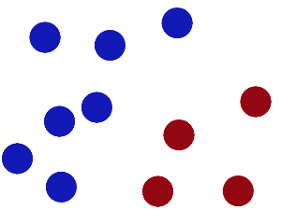
于是首先这样放
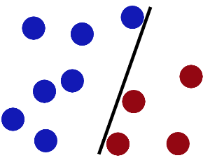
但是，又在桌上放了更多的球，似乎有一个球站错了阵营。显然，需要做出调整。
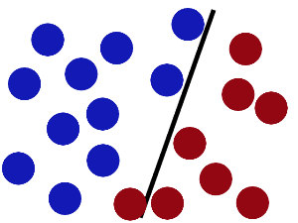

SVM就是试图把棍放在最佳位置，好让在棍的两边有尽可能大的间隙。这个间隙就是球到棍的距离。
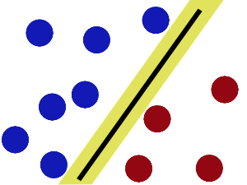

现在好了，即使放了更多的球，棍仍然是一个好的分界线。
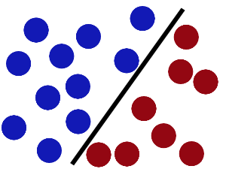

于是又有了一个新的挑战。
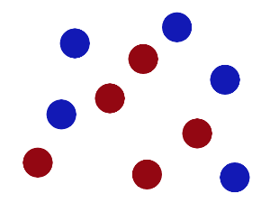

现在，已经不能很好的分开两种球了，现在怎么办呢？
这时候可以让球飞到空中。然后，用一张纸，插到了两种球的中间。
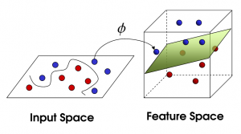
现在，从空中的角度看这些球，这些球看起来像是被一条曲线分开了。
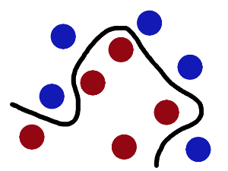
把这些球叫做data，把棍子叫做classifier, 找到最大间隙的trick叫做optimization，拍桌子让球飞起来叫做kernelling, 那张纸叫做hyperplane。

概述一下：
当一个分类问题，数据是线性可分的，也就是用一根棍就可以将两种小球分开的时候，我们只要将棍的位置放在让小球距离棍的距离最大化的位置即可，寻找这个最大间隔的过程，就叫做最优化。

但是，一般的数据是线性不可分的，也就是找不到一个棍将两种小球很好的分类。这个时候，我们就需要用一张纸代替小棍将小球进行分类。想要让数据飞起，我们需要的东西就是核函数，用于切分小球的纸，就是超平面。

支持向量机分类器，是在数据空间中找出一个超平面作为决策边界，利用这个决策边界来对数据进行分类，并使分类误差尽量小的模型，尤其在未知数据集上的分类误差（泛化误差）尽量小。

决策边界是比所在数据空间小一维的空间，在三维数据空间中就是一个平面，在二维数据空间中就是一条直线。

由简至繁的模型：
当训练样本线性可分时，通过硬间隔最大化，学习一个线性可分支持向量机，
当训练样本近似线性可分时，通过软间隔最大化，学习一个线性支持向量机，
当训练样本线性不可分时，通过核技巧和软间隔最大化，学习一个非线性支持向量机。

算法的功能：
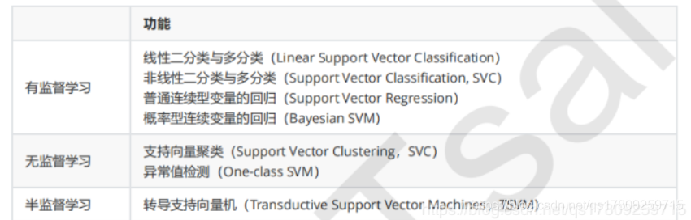
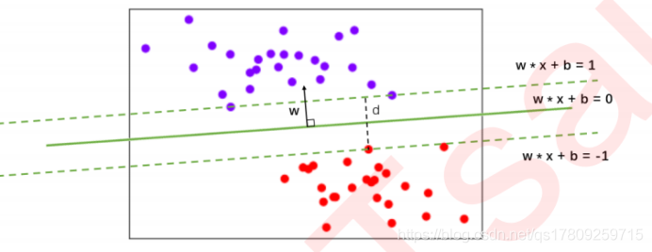
以二维数据为例，图中的数据集有两个特征，标签有两类，一类为紫色，一类为红色。
对于这组数据，决策边界把平面分成了上下两部分，决策边界以上的样本都分为一类，决策边界以下的样本被分为另一类。

什么是超平面？
支持向量机建构一个或多个高维的超平面来分类资料点，这个超平面即为分类边界。
直观来说，好的分类边界要距离最近的训练资料点越远越好，因为这样可以减低分类器的泛化误差。
在支持向量机中，分类边界与最近的训练资料点之间的距离称为间隔支持向量机的目标即为找出间隔最大的超平面来作为分类边界。

线性SVM

先看下线性可分的二分类问题。
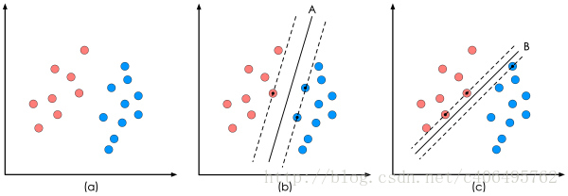

上图中的(a)是已有的数据，红色和蓝色分别代表两个不同的类别。

数据显然是线性可分的，但是将两类数据点分开的直线显然不止一条。上图分别给出了B、C两种不同的分类方案，其中黑色实线为分界线，称为“决策面”。每个决策面都对应了一个线性分类器。

虽然从分类结果上看，分类器A和分类器B的效果是相同的。但是他们的性能是有差距的，如下图所示：

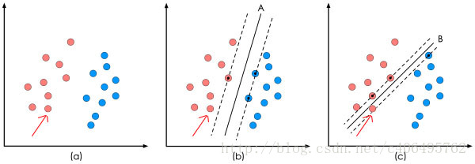

我们在"决策面"不变的情况下，又添加了一个红点。

可以看到，分类器B依然能很好的分类结果，而分类器C则出现了分类错误。

显然分类器B的"决策面"放置的位置优于分类器C的"决策面"放置的位置，SVM算法也是这么认为的，它的依据就是分类器B的分类间隔比分类器C的分类间隔大。

分类间隔

在保证决策面方向不变且不会出现错分样本的情况下移动决策面，会在原来的决策面两侧找到两个极限位置（越过该位置就会产生错分现象），如上图虚线所示。

虚线的位置由决策面的方向和距离原决策面最近的几个样本的位置决定。

而这两条平行虚线正中间的分界线就是在保持当前决策面方向不变的前提下的最优决策面。

两条虚线之间的垂直距离就是这个最优决策面对应的分类间隔。

显然每一个可能把数据集正确分开的方向都有一个最优决策面，而不同方向的最优决策面的分类间隔通常是不同的，那个具有“最大间隔”的决策面就是SVM要寻找的最优解。

而这个真正的最优解对应的两侧虚线所穿过的样本点，就是SVM中的支持样本点，称为"支持向量"。

数学建模

求解这个"决策面"的过程，就是最优化。

一个最优化问题通常有两个基本的因素：

- 目标函数

- 优化对象

在线性SVM算法中，目标函数就是那个"分类间隔"，而优化对象则是决策面。所以要对SVM问题进行数学建模，首先要对上述两个对象进行数学描述。

数学建模的时候，先在二维空间建模，然后再推广到多维。

"决策面"方程

二维空间下一条直线的方式如下所示：
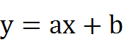
现在做个改变，让原来的x轴变成x1，y轴变成x2。
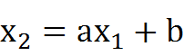
移项得：
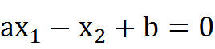
将公式向量化得：
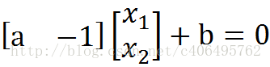

进一步向量化，用w列向量和x列向量和标量γ进一步向量化：

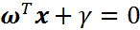

其中，向量w和x分别为：
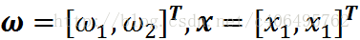

最初的那个直线方程a和b的几何意义，a表示直线的斜率，b表示截距，a决定了直线与x轴正方向的夹角，b决定了直线与y轴交点位置。

那么向量化后的直线的w和r的几何意义是什么呢？

根据上面的式子，可得：

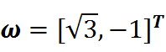
在坐标轴上画出直线和向量w：
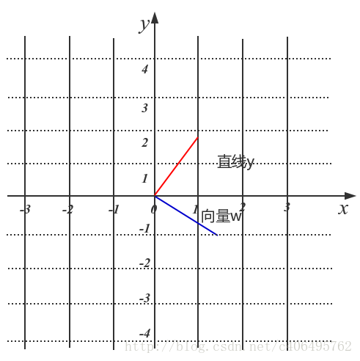

蓝色的线代表向量w，红色的先代表直线y。

我们可以看到向量w和直线的关系为垂直关系。这说明了向量w也控制这直线的方向，只不过是与这个直线的方向是垂直的。
标量γ的作用也没有变，依然决定了直线的截距。

二维空间的直线方程已经推导完成，将其推广到n为空间，就变成了超平面方程。但是它的公式没变，依然是：
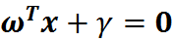

不同之处在于：
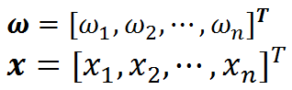

“分类间隔"方程

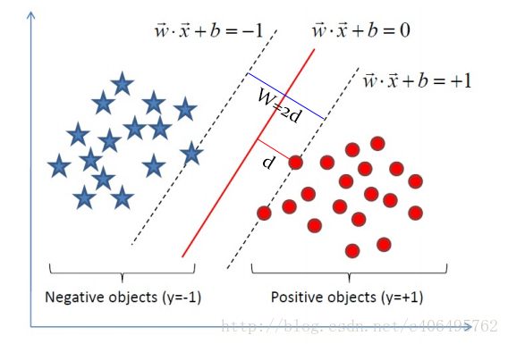

我们已经知道间隔的大小实际上就是支持向量对应的样本点到决策面的距离的二倍。
那么图中的距离d我们怎么求？

点到直线的距离距离公式如下：
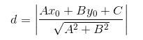

公式中的直线方程为Ax0+By0+C=0，点P的坐标为(x0,y0)。

现在，将直线方程扩展到多维，求得我们现在的超平面方程，对公式进行如下变形：
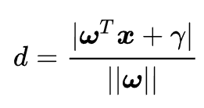
这个d就是"分类间隔"。

其中||w||表示w的二范数，求所有元素的平方和，然后再开方。

比如对于二维平面：
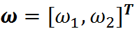
那么，
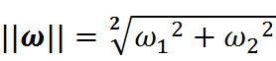
我们目的是为了找出一个分类效果好的超平面作为分类器。

分类器的好坏的评定依据是分类间隔W=2d的大小，即分类间隔W越大，我们认为这个超平面的分类效果越好。

此时，求解超平面的问题就变成了求解分类间隔W最大化的为题。W的最大化也就是d最大化的。

约束条件
如何判断超平面是否将样本点正确分类？怎么在众多的点中选出支持向量上的点呢？

上述需要面对的问题就是约束条件，也就是说优化的变量d的取值范围受到了限制和约束。

SVM算法通过一些巧妙的小技巧，将这些约束条件融合到一个不等式里面。

在二维平面上有两种点，分别对它们进行标记

红颜色的圆点标记为1，我们人为规定其为正样本，
蓝颜色的五角星标记为-1，我们人为规定其为负样本。

对每个样本点xi加上一个类别标签yi
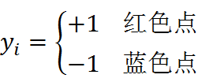

如果超平面方程能够完全正确地对样本点进行分类，就会满足下面的方程
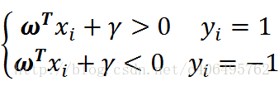

如果要求再高一点，假设决策面正好处于间隔区域的中轴线上，并且相应的支持向量对应的样本点到决策面的距离为d，那么公式可以进一步写成：
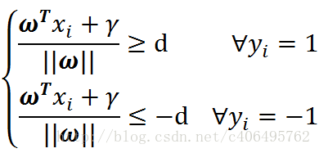

上述公式的解释就是：
对于所有分类标签为1的样本点，它们到直线的距离都大于等于d(支持向量上的样本点到超平面的距离)。对于所有分类标签为-1的样本点，它们到直线的距离都小于等于d。

公式两边都除以d，就可以得到：
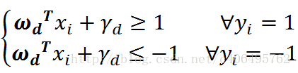

其中，
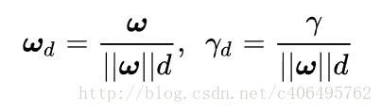

因为||w||和d都是标量。

所上述公式的两个矢量，依然描述一条直线的法向量和截距。
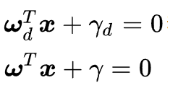
上述两个公式，都是描述一条直线，数学模型代表的意义是一样的。

对于存在分类间隔的两类样本点，我们一定可以找到一些超平面面，使其对于所有的样本点均满足下面的条件：”
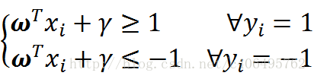

上述方程即给出了SVM最优化问题的约束条件。

为什么标记为1和-1呢？因为这样标记方便将上述方程变形，变形结果如下：
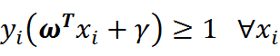
标签为1和-1，才方便我们将约束条件变成一个约束方程，从而方便我们的计算。

线性SVM优化问题基本描述

我们已经得到目标函数：
优化目标是是d最大化。是用支持向量上的样本点求解d的最大化的问题的。

那么支持向量上的样本点有什么特点呢？
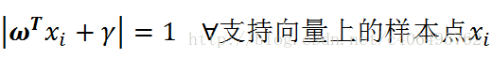
将目标函数进一步化简：
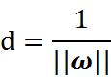
因为，我们只关心支持向量上的点。

随后我们求解d的最大化问题变成了||w||的最小化问题。

进而||w||的最小化问题等效于：
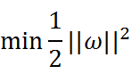
这是为了在进行最优化的过程中对目标函数求导时比较方便，但这不影响最优化问题最后的求解。

将最终的目标函数和约束条件放在一起进行描述：
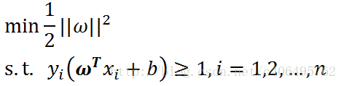

这里n是样本点的总个数，缩写s.t.是"服从某某条件"的意思。

上述公式描述的是一个典型的不等式约束条件下的二次型函数优化问题，同时也是支持向量机的基本数学模型。

我们已经得到支持向量机的基本数学模型，接下来的问题就是如何根据数学模型，求得我们想要的最优解。

求解方法有一个前提，就是我们的目标函数必须是凸函数。

理解凸函数，我们还要先明确另一个概念，凸集。在凸几何中，凸集是在凸组合下闭合的放射空间的子集。看一幅图可能更容易理解：
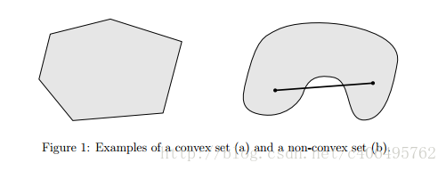
左右量图都是一个集合。如果集合中任意2个元素连线上的点也在集合中，那么这个集合就是凸集。显然，上图中的左图是一个凸集，上图中的右图是一个非凸集。

凸函数的定义也是如此，其几何意义表示为函数任意两点连线上的值大于对应自变量处的函数值。

若这里凸集C即某个区间L，那么，设函数f为定义在区间L上的函数，若对L上的任意两点x1，x2和任意的实数λ，λ属于(0,1)，总有：
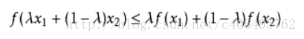
则函数f称为L上的凸函数，当且仅当其上镜图（在函数图像上方的点集）为一个凸集。

再看一幅图：

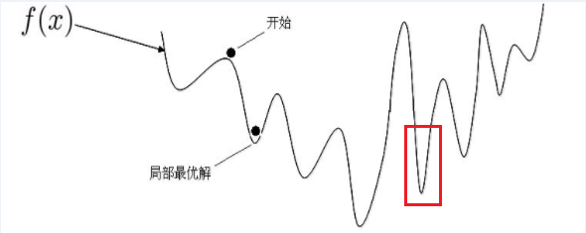

像上图这样的函数，它整体就是一个非凸函数，无法获得全局最优解的，只能获得局部最优解。

比如红框内的部分，如果单独拿出来，它就是一个凸函数。对于我们的目标函数：
很显然，它是一个凸函数。

所以，可以使用我接下来讲述的方法求取最优解。

通常我们需要求解的最优化问题有如下几类：

无约束优化问题，可以写为：
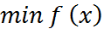

有等式约束的优化问题，可以写为：
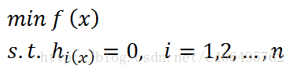

有不等式约束的优化问题，可以写为：
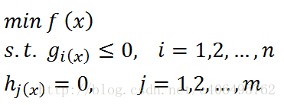

对于第一类的优化问题，使用的方法就是费马大定理。
即求取函数f(x)的导数，然后令其为零，可以求得候选最优值，再在这些候选值中验证。
如果是凸函数，可以保证是最优解。这也就是我们经常使用的求函数的极值的方法。

对于第二类的优化问题，使用的方法就是拉格朗日乘子法。
即把等式约束h_i(x)用一个系数与f(x)写为一个式子，称为拉格朗日函数，而系数称为拉格朗日乘子。
通过拉格朗日函数对各个变量求导，令其为零，可以求得候选值集合，然后验证求得最优值。

对于第三类的优化问题，使用的方法就是KKT条件。
我们把所有的等式、不等式约束与f(x)写为一个式子，也叫拉格朗日函数，系数也称拉格朗日乘子，通过一些条件，可以求出最优值的必要条件，这个条件称为KKT条件。

理解必要条件和充要条件：
A的必要条件就是A可以推出的结论
A的充分条件就是可以推出A的前提

了解以上这些，现在再看一下我们的最优化问题：
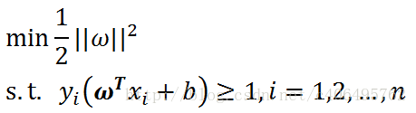
现在，这个对优化问题属于第三类问题。

在学习求解最优化问题之前，我们还要学习两个东西：拉格朗日函数和KKT条件。

拉格朗日函数

我们求解的是最小化问题，所以想法是，如果能够构造一个函数，使得该函数在可行解区域内与原目标函数完全一致，而在可行解区域外的数值非常大，甚至是无穷大。
那么这个没有约束条件的新目标函数的优化问题就与原来有约束条件的原始目标函数的优化问题是等价的问题。

这就是使用拉格朗日方程的目的，它将约束条件放到目标函数中，从而将有约束优化问题转换为无约束优化问题。

随后使用拉格朗日获得的函数，但是使用求导的方法求解依然困难。

进而，需要对问题再进行一次转换，即使用：拉格朗日对偶。

所以，我们在拉格朗日优化我们的问题时，需要进行下面二个步骤：

第一：将有约束的原始目标函数转换为无约束的新构造的拉格朗日目标函数

第二：使用拉格朗日对偶性，将不易求解的优化问题转化为易求解的优化

第一步：将有约束的原始目标函数转换为无约束的新构造的拉格朗日目标函数

公式变形如下：
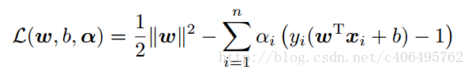
其中αi是拉格朗日乘子，αi大于等于0，是构造新目标函数时引入的系数变量(自己设置)。

现在令：
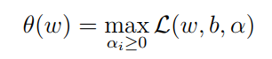
当样本点不满足约束条件时，即在可行解区域外：
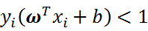
此时，我们将αi设置为正无穷，此时θ(w)显然也是正无穷。

当样本点满足约束条件时，即在可行解区域内：
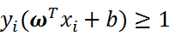
此时，显然θ(w)为原目标函数本身。

将上述两种情况结合一下，就得到了新的目标函数：
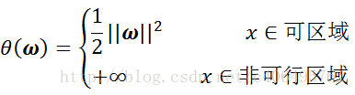

初衷就是为了建立一个在可行解区域内与原目标函数相同，在可行解区域外函数值趋近于无穷大的新函数。

现在，问题就变成了求新目标函数的最小值，即：
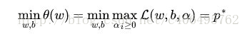

用p*表示这个问题的最优值，且和最初的问题是等价的。

第二步：将不易求解的优化问题转化为易求解的优化

新的目标函数，先求最大值，再求最小值。

首先要面对带有需要求解的参数w和b的方程，而αi又是不等式约束，这个求解过程不好做。所以，使用了拉格朗日函数对偶性，将最小和最大的位置交换一下，这样就变成了：
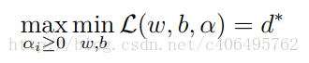
交换以后的新问题是原始问题的对偶问题，这个新问题的最优值用d来表示。

而且d<=p*。

但是当d=p的时候，才是需要求的解。

那么需要什么条件才能让d=p呢？

首先必须满足这个优化问题是凸优化问题。其次，需要满足KKT条件。

凸优化问题的定义是：求取最小值的目标函数为凸函数的一类优化问题。

KKT条件

已经使用拉格朗日函数对目标函数进行了处理，生成了一个新的目标函数。

通过一些条件，可以求出最优值的必要条件，这个条件就是接下来要说的KKT条件。

最优化模型能够表示成下列标准形式：
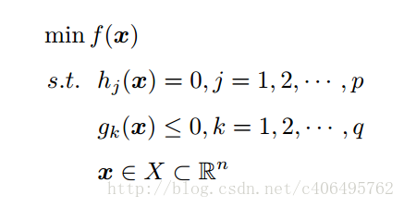

KKT条件是说最优值条件必须满足以下条件：
条件一：经过拉格朗日函数处理之后的新目标函数L(w,b,α)对α求导为零
条件二：h(x) = 0
条件三：α*g(x) = 0

现在，凸优化问题和KKT都满足了，问题转换成了对偶问题。

而求解对偶学习问题，可以分为三个步骤：首先要让L(w,b,α)关于w和b最小化，然后求对α的极大，最后利用SMO算法求解对偶问题中的拉格朗日乘子。

对偶问题求解

第一步：
根据上述推导已知：
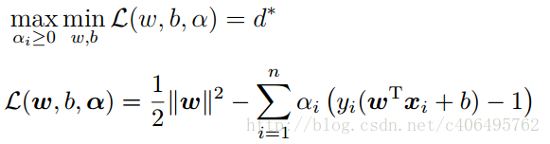

首先固定α，要让L(w,b,α)关于w和b最小化，我们分别对w和b偏导数，令其等于0，即：
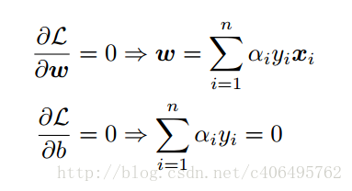
将结果带回L(w,b,α)得到：

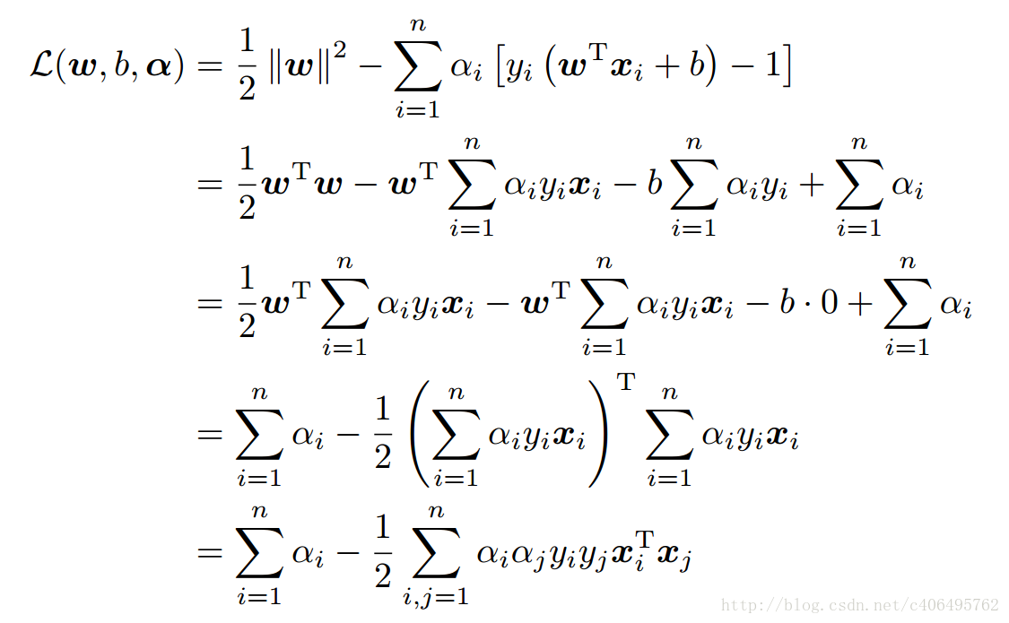
从上面的最后一个式子，我们可以看出，此时的L(w,b,α)函数只含有一个变量，即αi。

第二步：
现在最小值求解完成，我们求解外侧的最大值，从上面的式子得到
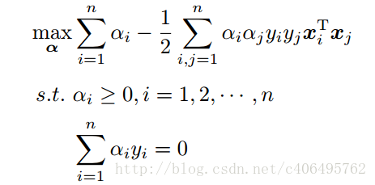

现在优化问题变成了如上的形式。

对于这个问题，有更高效的优化算法，即序列最小优化（SMO）算法。

我们通过这个优化算法能得到α，再根据α，我们就可以求解出w和b，进而求得我们最初的目的：找到超平面，即"决策平面"。

下面介绍SMO算法

SMO算法
现在，我们已经得到了可以用SMO算法求解的目标函数，但是对于怎么编程实现SMO算法还是感觉无从下手。

那么下面就详细的介绍如何使用SMO算法进行求解。

在1996年，John Platt发布了一个称为SMO的算法，用于训练SVM。
SM表示序列最小化。Platt的SMO算法是将大优化问题分解为多个小优化问题来求解的。这些小优化问题往往很容易求解，并且对它们进行顺序求解的结果与将它们作为整体来求解的结果完全一致的。在结果完全相同的同时，SMO算法的求解时间短很多。

SMO算法的目标：求出一系列alpha和b，一旦求出了这些alpha，就很容易计算出权重向量w并得到分隔超平面。

SMO算法的工作原理：每次循环中选择两个alpha进行优化处理。一旦找到了一对合适的alpha，那么就增大其中一个同时减小另一个。

"合适"就是指两个alpha必须符合以下两个条件：
条件一：两个alpha必须要在间隔边界之外
条件二：这两个alpha还没有进进行过区间化处理或者不在边界上。

SMO算法的解法

特征到结果的输出函数为：
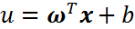

前面原始优化问题，如下：
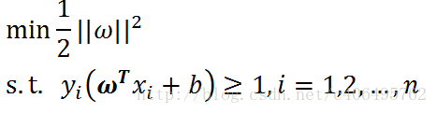
通过求导可得：
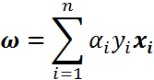

将上述公式带入输出函数中：
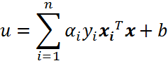

拉格朗日对偶后得到最终的目标化函数，如下：
将目标函数变形，在前面增加一个符号，将最大值问题转换成最小值问题：
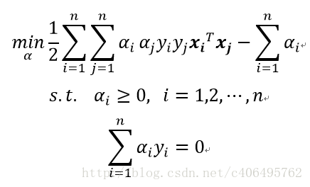

实际上，上述的目标函数，是存在一个假设的，即数据100%线性可分。

所以，我们引入了松弛变量，就可以允许有些数据点处于超平面的错误的一侧。这样我们的优化目标就能保持仍然不变，但是此时约束条件确有所改变：
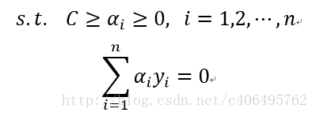

根据KKT条件可以得出其中αi取值的意义为：
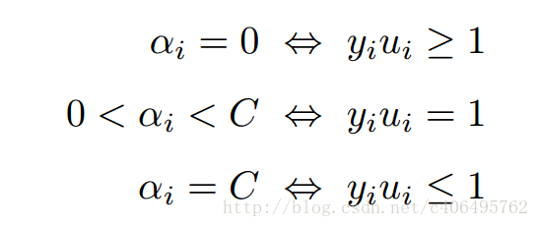
对于第1种情况，表明αi是正常分类，在边界内部
对于第2种情况，表明αi是支持向量，在边界上
对于第3种情况，表明αi是在两条边界之间

而最优解需要满足KKT条件，即上述3个条件都得满足，以下几种情况出现将会不满足：
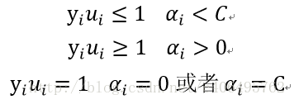
也就是说，如果存在不能满足KKT条件的αi，那么需要更新这些αi，这是第一个约束条件。

此外，更新的同时还要受到第二个约束条件的限制，即：
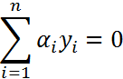

因为这个条件，同时更新两个α值，因为只有成对更新，才能保证更新之后的值仍然满足和为0的约束。

假设我们选择的两个乘子为α1和α2：
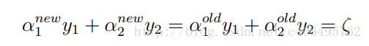
因为两个因子不好同时求解，所以可以先求第二个乘子α2的解（α2 new），得到α2的解（α2 new）之后，再用α2的解（α2 new）表示α1的解（α1 new ）。

求解α2 new ，得先确定α2 new的取值范围。

假设它的上下边界分别为H和L，那么有：
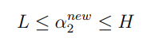

接下来，综合下面两个条件：
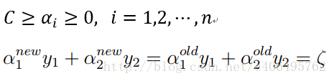

当y1不等于y2时，即一个为正1，一个为负1的时候，可以得到：
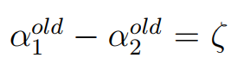

所以：
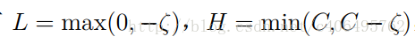

此时，取值范围如下图所示：
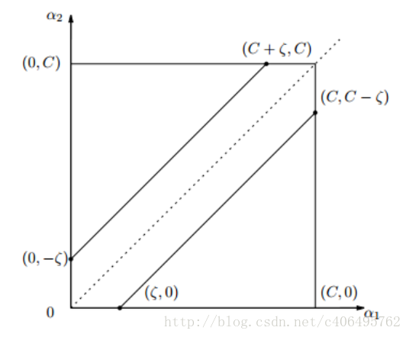
当y1等于y2时，即两个都为正1或者都为负1，可以得到：
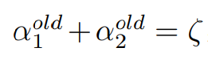

所以：
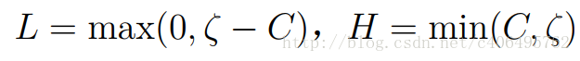

此时，取值范围如下图所示：

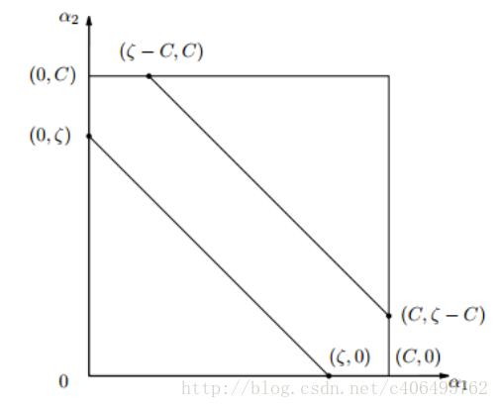

如此，根据y1和y2异号或同号，可以得出α2 new的上下界分别为：
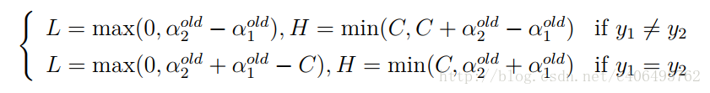

这个界限就是接下来编程的时候需要用到的。

已经确定了边界，接下来，就是推导迭代式，用于更新 α值。

我们已经知道，更新α的边界，接下来就是讨论如何更新α值。

假设选择的两个乘子为α1和α2。固定这两个乘子，进行推导。

于是目标函数变成了：
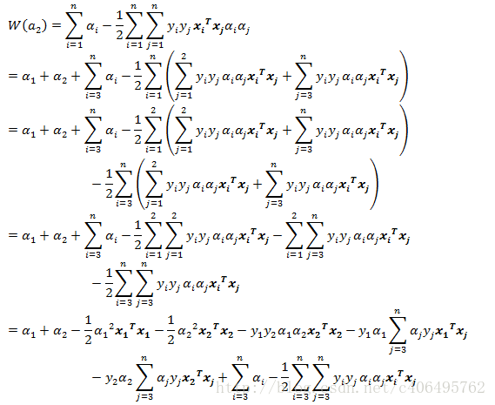

为了描述方便，定义如下符号：
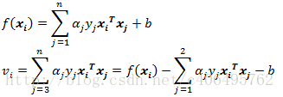

最终目标函数变为：

constant的部分，对于α1和α2来说，是常数项，在求导的时候，直接变为0。

对于这个目标函数，如果对其求导，还有个未知数α1，所以要推导出α1和α2的关系，然后用α2代替α1，这样目标函数就剩一个未知数了，我们就可以求导了，推导出迭代公式。

推导α1和α2的关系：

注意第一个约束条件：
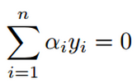

在求α1和α2的时候，可以将α3,α4,…,αn和y3,y4,…,yn看作常数项。

因此有：

不必关心常数B的大小，现在将上述等式两边同时乘以y1，得到：

其中γ为常数By1，s=y1y2。

接下来，将得到的α1带入W(α2)公式得：

这样目标函数中就只剩下α2了，对其求偏导（注意：s=y1y2，所以s的平方为1，y1的平方和y2的平方均为1）：

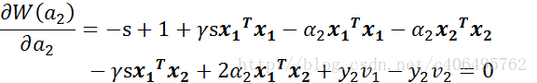

继续化简，将s=y1y2带入方程
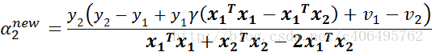

令：
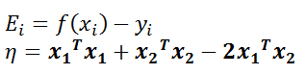
Ei为误差项，η为学习速率。

再根据我们已知的公式：
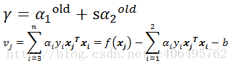
将α2 new化简得：
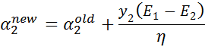
这样，就得到了最终需要的迭代公式。

需要考虑约束：
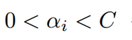

根据之前推导的α取值范围，最终的解析解为：
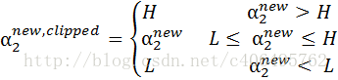
因为：
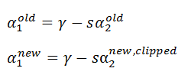

消去γ得：

这样，我们就知道了怎样计算α1和α2了，也就是如何对选择的α进行更新。

当更新了α1和α2之后，需要重新计算阈值b，因为b关系到了f(x)的计算，也就关系到了误差Ei的计算。

要根据α的取值范围，去更正b的值，使间隔最大化。

当α1 new在0和C之间的时候，根据KKT条件可知，这个点是支持向量上的点。

因此，满足下列公式：

公式两边同时乘以y1得(y1y1=1)：
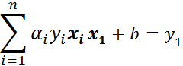

因为是根据α1和α2的值去更新b，所以单独提出i=1和i=2的时候，整理可得：
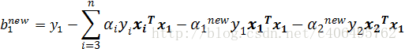

其中前两项为：
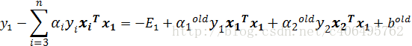

将上述两个公式，整理得：
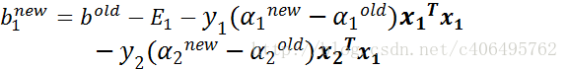

同理可得b2 new为：
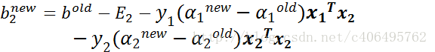

当b1和b2都有效的时候，它们是相等的，即：
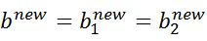
当两个乘子都在边界上，则b阈值和KKT条件一致。

当不满足的时候，SMO算法选择他们的中点作为新的阈值：
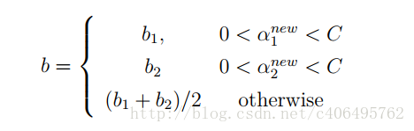
最后，更新所有的α和b，这样模型就出来了，从而即可求出分类函数。

现在，总结一下SMO算法的步骤：

步骤1：计算误差：
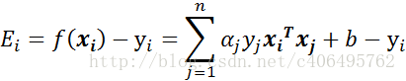

步骤2：计算上下界L和H：
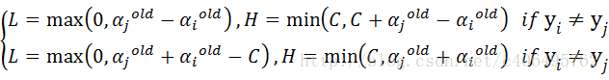

步骤3：计算η：
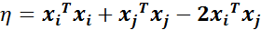

步骤4：更新αj：
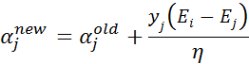
步骤5：根据取值范围修剪αj：
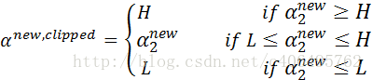

步骤6：更新αi：

步骤7：更新b1和b2：
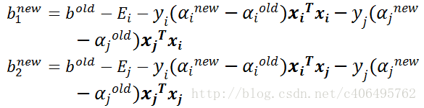

步骤8：根据b1和b2更新b：
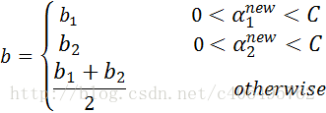
编程求解线性SVM

已经梳理完了SMO算法实现步骤，接下来按照这个思路编写代码。

svm.py
我们先使用简单的数据集进行测试,首先先编写程序可视化数据集：

transpose 用法就是映射坐标轴
举个例子：
创建一个2 * 3 * 2的数组：
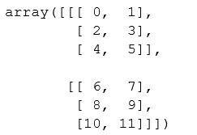
使用 numpy.transpose ()进行变换，其实就是交换了坐标轴。
例如：x.transpose(1, 2, 0)，其实就是将x第二维度挪到第一维上，第二维移到第三维上，原本的第一维移动到第三维上，最后的shape为：(3，2，2)

例子中，使用的shape(2, 3, 2)，可以理解成：2通道的图片，每张图层是3 * 2大小，正常渲染是先把第一个通道的图片把3 * 2个像素点绘制，在把第二个通道的3 * 2像素绘制。
在使用transpose(1, 2, 0)后，新的数据是shape是（3，2，2），可以理解成每张图层是3 * 2大小，2通道的图片，原先的是先绘制一个通道数据，如今变换后的数据是每次将一个坐标的不同通道的像素进行一次性绘制。

代码输出如下：

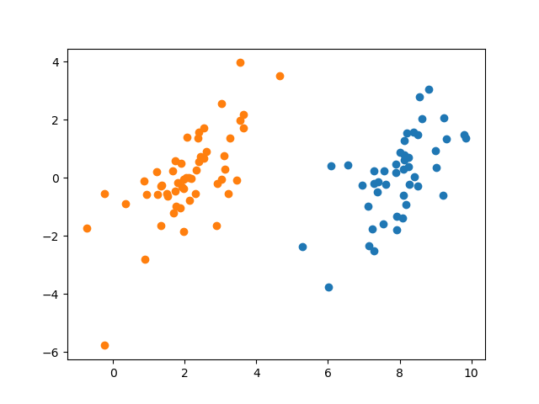

这就是使用的二维数据集，显然线性可分。
现在使用简化版的SMO算法进行求解。

SMO算法
按照上述已经推导的步骤编写代码

代码输出如下：
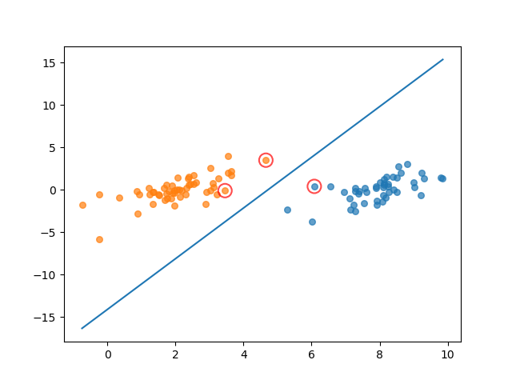

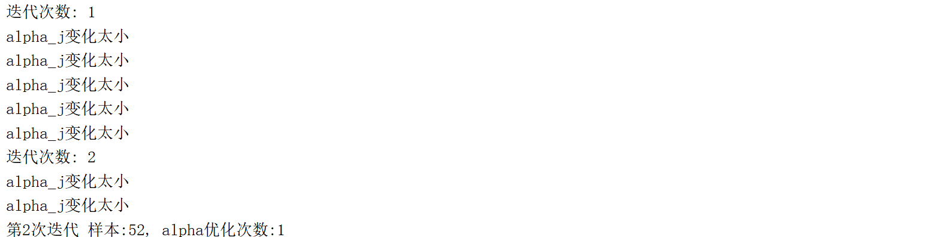

其中，中间的蓝线为求出来的分类器，用红圈圈出的点为支持向量点。

random.uniform(x, y) 方法将随机生成一个实数，它在 [x,y] 范围内。

语法：
import random
random.uniform(x, y)
或
from random import uniform
uniform(x, y)

uniform 包含在random库中，需要使用时需导入random库。

参数：
x -- 随机数的最小值，包含该值。
y -- 随机数的最大值，不包含该值。
返回一个浮点数

import random
print("uniform(1 , 6) 的随机返回值为 : ", random.uniform(1 , 6))
print("uniform(10, 16) 的随机返回值为 : ", random.uniform(10, 16))
运行结果：
#uniform(1 , 6) 的随机返回值为 : 3.001161523486847
#uniform(10, 16) 的随机返回值为 : 13.70906147017741

np.mat()是将序列转为np的二维数组，np.transpose()是将数组转置

np.array()和np.mat()区别

1. 生成数组所需格式不同
mat可以从字符串或列表中生成；array只能从列表中生成

2. 生成的数组计算方式不同
array生成数组，用np.dot()表示矩阵乘积，（*）号或np.multiply()表示点乘
mat生成数组，（*）和np.dot()相同，点乘只能用np.multiply()
总结下来, dot()一定是点乘，multiply()一定是对应位置的元素相乘

总结

SMO算法在选取α的时候，没有选择启发式的选择方法，并且没有两个乘子的计算没有进行优化，所以算法比较耗时。
接下来会学习相应的优化方法；

MO算法优化

在几百个点组成的小规模数据集上，简化版SMO算法的运行是没有什么问题的，但是在更大的数据集上的运行速度就会变慢。

简化版SMO算法的第二个α的选择是随机的，针对这一问题，可以使用启发式选择第二个α值，来达到优化效果。

启发选择方式

更改下面的公式：
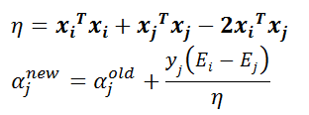
在实现SMO算法的时候，先计算η，再更新a_j。

为了加快第二个α_j乘子的迭代速度，需要让直线的斜率增大，对于α_j的更新公式，令：
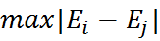
因此，就可以明确优化方法了：

最外层循环，首先在样本中选择违反KKT条件的一个乘子作为最外层循环，然后用"启发式选择"选择另外一个乘子并进行这两个乘子的优化。
在非边界乘子中寻找使得|E_i - E_j|最大的样本
如果没有找到，则从整个样本中随机选择一个样本
接下来，用代码实现一下完整版SMO算法。

完整版SMO算法
Svm-2.py
完整版SMO算法是通过一个外循环来选择违反KKT条件的一个乘子，并且其选择过程会在这两种方式之间进行交替：
在所有数据集上进行单遍扫描
在非边界α中实现单遍扫描
非边界α指的就是那些不等于边界0或C的α值，并且跳过那些已知的不会改变的α值。
所以我们要先建立这些α的列表，才能出α的更新状态。
在选择第一个α值后，算法会通过"启发选择方式"选择第二个α值。

代码输出如下：
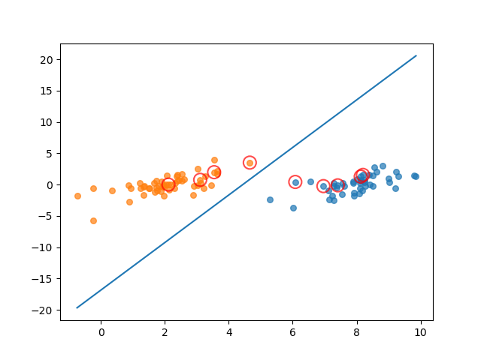
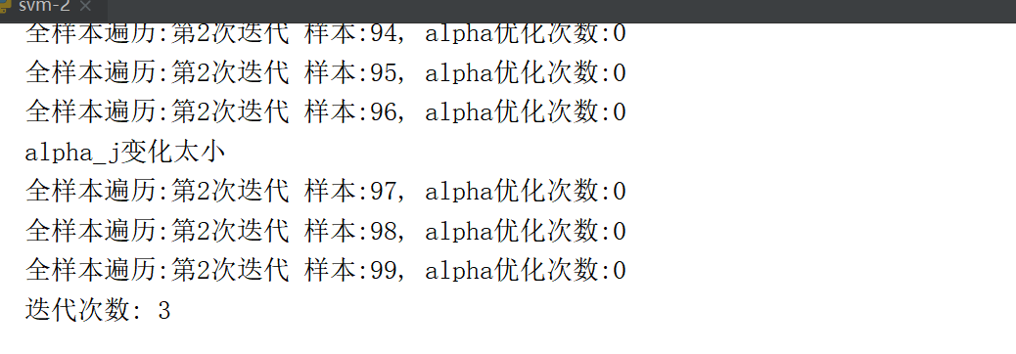

完整版SMO算法(左图)与简化版SMO算法(右图)运行结果对比如下图所示：
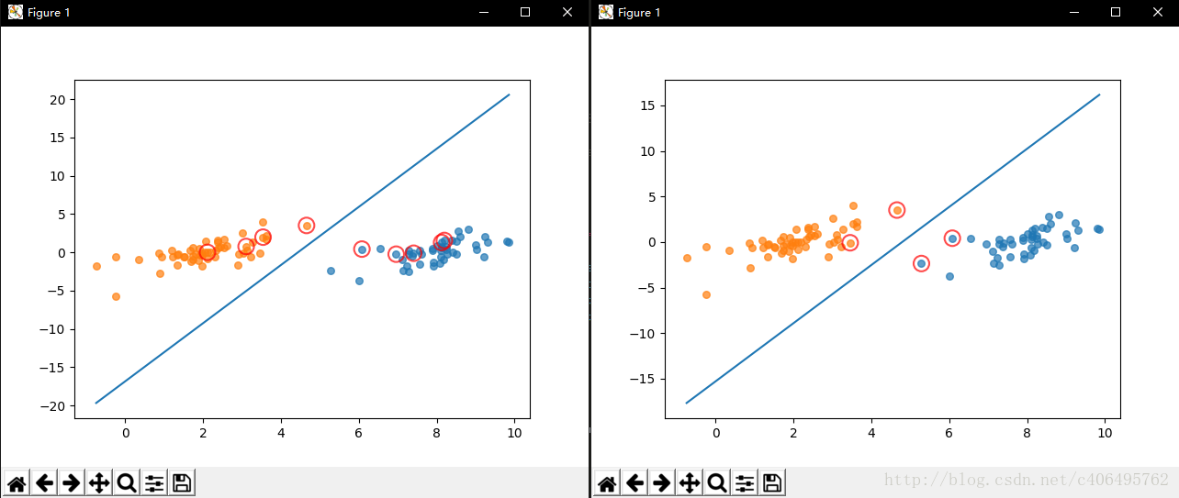
图中画红圈的样本点为支持向量上的点。
完整版SMO算法覆盖整个数据集进行计算，而简化版SMO算法是随机选择的。
可以看出，完整版SMO算法选出的支持向量样点更多，更接近理想的分隔超平面。
其实，优化方法不仅仅是简单的启发式选择，还有其他优化方法，SMO算法速度还可以进一步提高。

非线性SVM

核技巧
前面说的都是处理线性可分的情况，而对于非线性的情况，SVM的处理方式就是选择一个核函数。
简而言之：在线性不可分的情况下，SVM通过某种事先选择的非线性映射（核函数）将输入变量映到一个高维特征空间，将其变成在高维空间线性可分，在这个高维空间中构造最优分类超平面。
线性可分的情况下，可知最终的超平面方程为：
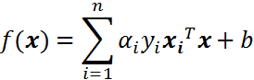
将上述公式用内积来表示：
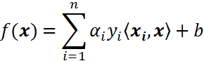
对于线性不可分，使用一个非线性映射，将数据映射到特征空间，在特征空间中使用线性学习器，分类函数变形如下：
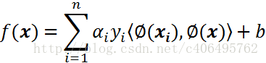
其中ϕ是从输入空间(X)到某个特征空间(F)的映射，这意味着建立非线性学习器分为两步：
第一步：首先使用一个非线性映射将数据变换到一个特征空间F；
第二部：在特征空间使用线性学习器分类。
如果有一种方法可以在特征空间中直接计算内积<ϕ(x_i),ϕ(x)>，就像在原始输入点的函数中一样，将两个步骤融合到一起建立一个分线性的学习器，这样计算的方法称为核函数方法。
给出一个定义：核是一个函数k，对所有x,z∈X，满足k(x,z)=<ϕ(x_i),ϕ(x)>，ϕ(·)是从原始输入空间X到内积空间F的映射。
简而言之：如果不是用核技术，就会先计算线性映ϕ(x_1)和ϕ(x_2)，然后计算这它们的内积，使用了核技术之后，先把ϕ(x_1)和ϕ(x_2)的一般表达式<ϕ(x_1),ϕ(x_2)>=k(<ϕ(x_1),ϕ(x_2) >)计算出来，这里的<·，·>表示内积，k(·，·)就是对应的核函数。
这种将内积替换成核函数的方式被称为核技巧。

非线性数据处理
先举一个简单的例子，理解一下：
假设二维平面x-y上存在若干点，其中点集A服从{x,y|x2+y2=1}，点集B服从{x,y|x2+y2=9}。
那么这些点在二维平面上的分布是这样的：
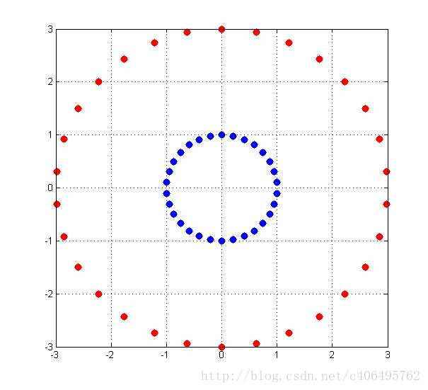
蓝色的是点集A，红色的是点集B。
在xy平面上并不能线性可分，即用一条直线分割 。

采用映射(x,y)->(x,y,x2+y2)后，在三维空间的点的分布为：
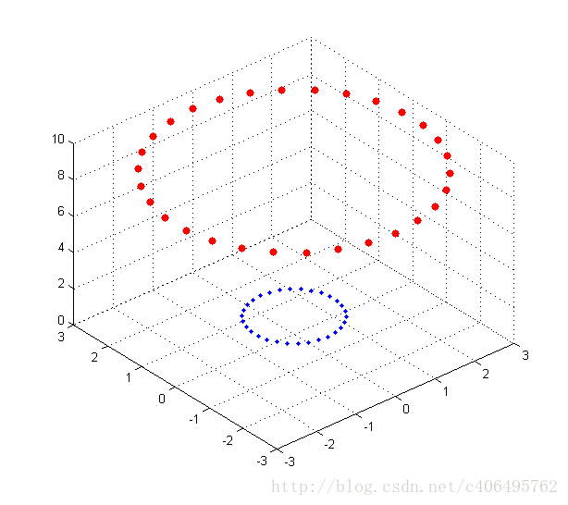
红色和蓝色的点被映射到了不同的平面，在更高维空间中是线性可分的（用一个平面去分割）。

上述例子中的样本点的分布遵循圆的分布。

继续推广到椭圆的一般样本形式：
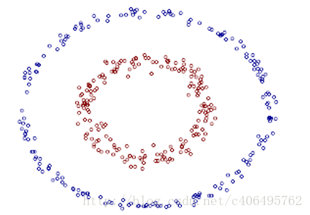

上图的两类数据分布为两个椭圆的形状，这样的数据本身就是不可分的。
这两个半径不同的椭圆是加上了少量的噪音生成得到的。所以，一个理想的分界应该也是一个椭圆，而不是一个直线。
如果用X1和X2来表示这个二维平面的两个坐标的话，这个分界椭圆可以写为：
这个方程就是高中学过的椭圆一般方程。

注意上面的形式，如果构造另外一个五维的空间，其中五个坐标的值分别为：

那么可以将这个分界的椭圆方程写成如下形式：
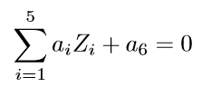

这个关于新的坐标Z1,Z2,Z3,Z4,Z5的方程，就是一个超平面方程，它的维度是5。
也就是说，如果做一个映射 ϕ : 二维 → 五维，将 X1,X2按照上面的规则映射为 Z1,Z2,··· ,Z5，那么在新的空间中原来的数据将变成线性可分的，从而使用之前推导的线性分类算法就可以进行处理了。

举个简单的计算例子，现在假设已知的映射函数为：
这个是一个从2维映射到5维的例子。
如果没有使用核函数，需要先结算映射后的结果，然后再进行内积运算。
那么对于两个向量a1=(x1,x2)和a2=(y1,y2)有：
另如果不进行映射计算，直接运算下面的公式：
这两个公式的计算结果是相同的。

那么这两个有什么区别呢？
一个是根据映射函数，映射到高维空间中，然后再根据内积的公式进行计算，计算量大
另一个则直接在原来的低维空间中进行计算，而不需要显式地写出映射后的结果，计算量小。
核函数是：
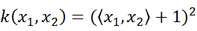
通过k(x1,x2)的低维运算得到了先映射再内积的高维运算的结果。核函数有效减少了计算量。
在上面的例子中，对一个2维空间做映射，选择的新的空间是原始空间的一阶和二阶的组合，得到了5维的新空间。
如果原始空间是3维的，那么我们会得到19维的新空间，这个数目是呈爆炸性增长的。
如果我们使用ϕ(·)做映射计算，难度非常大，而且如果遇到无穷维的情况，就根本无从计算了。所以使用核函数进行计算是非常有必要的。

核技巧的实现
通过核技巧的转变，将分类函数变为：
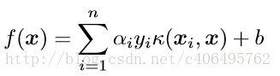
那么，对偶问题变成了：
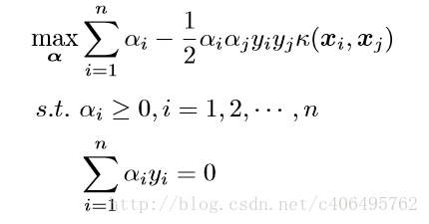
这样，就避开了高纬度空间中的计算。

接下来，要介绍的就是一个非常流行的核函数，那就是径向基核函数。
径向基核函数是SVM中常用的一个核函数。
径向基核函数采用向量作为自变量的函数，能够基于向量举例运算输出一个标量。

径向基核函数的高斯版本的公式如下：
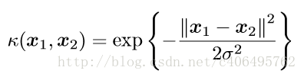

其中，σ是用户自定义的用于确定到达率或者说函数值跌落到0的速度参数。
上述高斯核函数将数据从原始空间映射到无穷维空间。
如果σ选得很大的话，高次特征上的权重实际上衰减得非常快，所以实际上相当于一个低维的子空间。
如果σ选得很小，则可以将任意的数据映射为线性可分——这不一定是好事，因有可能是非常严重的过拟合问题。
总的来说，通过调控参数σ，高斯核具有相当高的灵活性，也是使用最广泛的核函数之一。

编程实现非线性SVM
接下来，将使用DataSetRBF.txt和DataSetRBF2.txt两个数据集，前者作为训练集，后者作为测试集。

可视化数据集
Svm-3.py
先编写程序看下数据集：
代码输出如下：
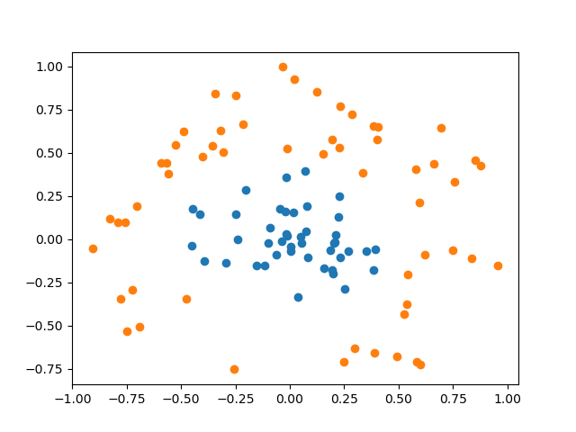
数据明显是线性不可分的。

Svm-4.py
下面根据公式，编写核函数，并增加初始化参数kTup用于存储核函数有关的信息，同时将之前的内积运算变成核函数的运算。
代码输出如下：
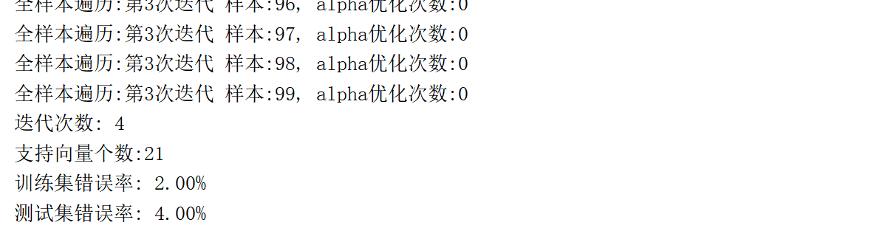
可以看到，训练集错误率为2%，测试集错误率都是4%。
可以尝试更换不同的K1参数以观察测试错误率、训练错误率、支持向量个数随k1的变化情况。
当K=5时
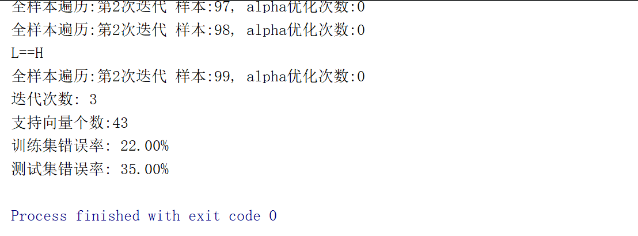
当K=0.5时
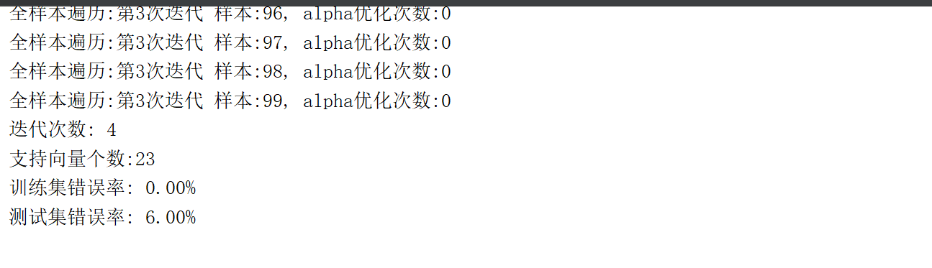
发现K1过大，会出现过拟合的情况，即训练集错误率低，但是测试集错误率高。

klearn构建SVM分类器
Svm-5.py
在前面的学习中使用了kNN写了一个手写数字识别。
它的缺点是存储空间大，因为要保留所有的训练样本，如果我们需要节约这个内存空间，并达到相同的识别效果，甚至更好。这个时候，就可以使用SVM了，因为它只需要保留支持向量即可。
使用的数据集还是kNN用到的数据集（testDigits和trainingDigits）：
首先，使用自己用python写的代码进行训练。
代码输出如下：
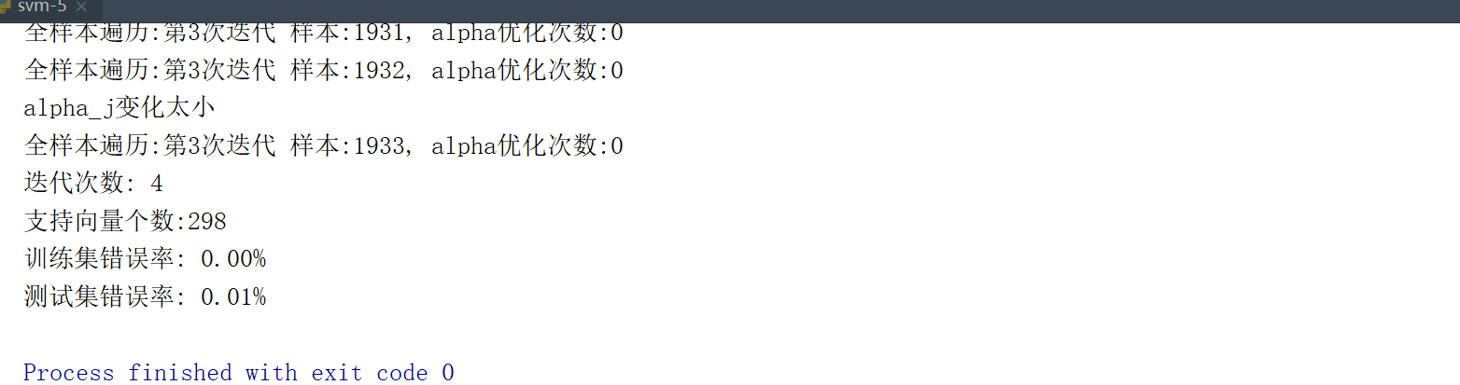

在SMO算法实现部分，我们创建了img2vector()、loadImages()、testDigits()函数，分别用于二进制图形转换、图片加载、训练SVM分类器。
SVM分类器是个二类分类器，所以在设置标签的时候，将9作为负类，其余的0-8作为正类，进行训练。这是一种’ovr’思想，即one vs rest，就是对一个类别和剩余所有的类别进行分类。如果想实现10个数字的识别，一个简单的方法是，训练出10个分类器。
这里简单起见，只训练了一个用于分类9和其余所有数字的分类器。

虽然进行了所谓的优化，但是训练非常的耗时，运行时间很长。
因为我们没有多进程、没有设置自动的终止条件，总之一句话，需要优化的地方太多了。
尽管如此，我们训练后得到的结果还是不错的，可以看到训练集错误率为0，测试集错误率也仅为0.01%。

接下来，就是讲解sklearn.svm.SVC。

Sklearn.svm.SVC
sklearn.svm模块提供了很多模型，我们使用的是svm.SVC，它是基于libsvm实现的。
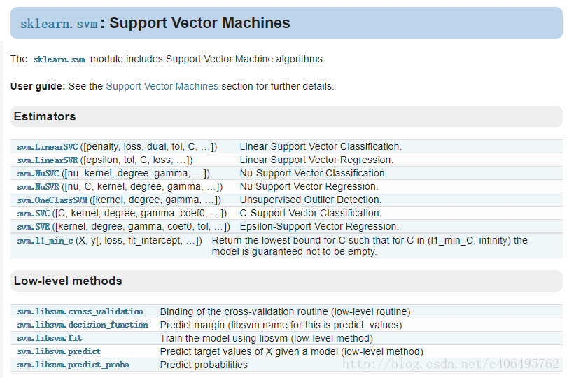

SVC函数，一共有14个参数：
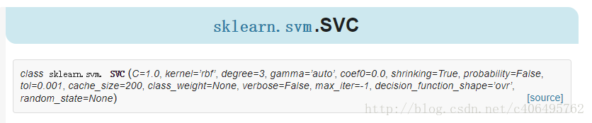
参数说明如下：
C：惩罚项，float类型，可选参数，默认为1.0。
C越大，即对分错样本的惩罚程度越大，在训练样本中准确率越高，但是泛化能力降低，也就是对测试数据的分类准确率降低。
相反，减小C的话，容许训练样本中有一些误分类错误样本，泛化能力强。
对于训练样本带有噪声的情况，一般采用后者，把训练样本集中错误分类的样本作为噪声。

kernel：核函数类型，str类型，默认为’rbf’。
可选参数为：
‘linear’：线性核函数
‘poly’：多项式核函数
‘rbf’：径像核函数/高斯核
‘sigmod’：sigmod核函数
‘precomputed’：核矩阵
precomputed表示自己提前计算好核函数矩阵，这时候算法内部就不再用核函数去计算核矩阵，而是直接用给的核矩阵，核矩阵需要为n*n。

degree：多项式核函数的阶数，int类型，可选参数，默认为3。
这个参数只对多项式核函数有用，是指多项式核函数的阶数n，如果给的核函数参数是其他核函数，则会自动忽略该参数。

gamma：核函数系数，float类型，可选参数，默认为auto。
只对’rbf’ ,‘poly’ ,'sigmod’有效。
如果gamma为auto，代表其值为样本特征数的倒数，即1/n_features。

coef0：核函数中的独立项，float类型，可选参数，默认为0.0。
只有对’poly’ 和,'sigmod’核函数有用，是指其中的参数c。

probability：是否启用概率估计，bool类型，可选参数，默认为False。
在调用fit()之前启用，并且会fit()方法速度变慢。

shrinking：是否采用启发式收缩方式，bool类型，可选参数，默认为True。

tol：svm停止训练的误差精度，float类型，可选参数，默认为1e^-3。
cache_size：内存大小，float类型，可选参数，默认为200。
指定训练所需要的内存，以MB为单位，默认为200MB。

class_weight：类别权重，dict类型或str类型，可选参数，默认为None。
给每个类别分别设置不同的惩罚参数C，如果没有给，则会给所有类别都给C=1，即前面参数指出的参数C。
如果给定参数’balance’，则使用y的值自动调整与输入数据中的类频率成反比的权重。

verbose：是否启用详细输出，bool类型，默认为False。
此设置利用libsvm中的每个进程运行时设置，如果启用，可能无法在多线程上下文中正常工作。
一般情况都设为False，不用管它。

max_iter：最大迭代次数，int类型，默认为-1，表示不限制。

decision_function_shape：决策函数类型，可选参数’ovo’和’ovr’，默认为’ovr’。
'ovo’表示one vs one，'ovr’表示one vs rest。

random_state：数据洗牌时的种子值，int类型，可选参数，默认为None。
伪随机数发生器的种子,在混洗数据时用于概率估计。

编写代码
SVC很强大，可以满足我们的多分类需求。
代码和kNN的实现是差不多的，就是换了个分类器而已。
运行结果如下：
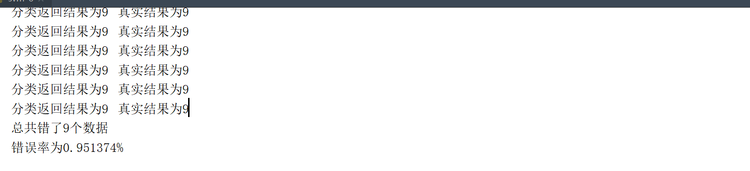

总结
不准确的说，SVM 本质上即是一个分类方法。
基本可以用如下内容来概括它的要点：
1.用ωT+bω^T+bωT+b定义分类函数
2.求ω,bω,bω,b
3.寻找最大间隔
4.引入拉格朗日因子，化为对拉格朗日乘子的求解
5.求解过程中，处理一系列最优化与凸二次规划的问题
6.求解α时可以使用快速学习方法SMO

处理非线性情况时，使用核函数；
核函数在低维计算，等效了高维表现，避免了直接映射到高维计算时可能出现的维度爆炸现象.

支持向量机的优缺点：
优点：
对于线性不可分的情况可以通过核函数，映射到高维特征空间实现线性可分。
可用于线性/非线性分类，也可以用于回归，泛化错误率低。具有良好的学习能力，且学到的结果具有很好的推广性。
可以解决小样本情况下的机器学习问题，可以解决高维问题，可以避免神经网络结构选择和局部极小点问题。
SVM是最好的现成的分类器，不加修改可直接使用。并且能够得到较低的错误率，SVM可以对训练集之外的数据点可以很好的分类决策。

缺点：
SVM仅仅只限于一个二类分类问题，对于多分类问题解决效果并不好。
仅局限于小集群样本，对于观测样本太多时，效率较低。
寻求合适的核函数相对困难。
对参数调节和和函数的选择敏感。

深入理解拉格朗日乘子法和KKT条件

在求取有约束条件的优化问题时，拉格朗日乘子法 和KKT条件是非常重要的两个求取方法，对于等式约束的优化问题，可以应用拉格朗日乘子法去求取最优值。
如果含有不等式约束，可以应用KKT条件去求取。当然，这两个方法求得的结果只是必要条件，只有当是凸函数的情况下，才能保证是充分必要条件。

为什么拉格朗日乘子法和KKT条件能够起作用，为什么要这样去求取最优值呢？
拉格朗日乘子法和KKT条件，通常需要求解的最优化问题有如下几类：
1.无约束优化问题，可以写为:
min f(x);
2.有等式约束的优化问题，可以写为:
min f(x),
s.t. h_i(x) = 0; i =1, ..., n

3.有不等式约束的优化问题，可以写为：
min f(x),
s.t. g_i(x) <= 0; i =1, ..., n
h_j(x) = 0; j =1, ..., m

对于第1类的优化问题，常常使用的方法就是Fermat定理，即使用求取f(x)的导数，然后令其为零，可以求得候选最优值，再在这些候选值中验证。如果是凸函数，可以保证是最优解。

对于第2类的优化问题，常常使用的方法就是拉格朗日乘子法，即把等式约束h_i(x)用一个系数与f(x)写为一个式子，称为拉格朗日函数，而系数称为拉格朗日乘子。
通过拉格朗日函数对各个变量求导，令其为零，可以求得候选值集合，然后验证求得最优值。

对于第3类的优化问题，常常使用的方法就是KKT条件。
同样地，把所有的等式、不等式约束与f(x)写为一个式子，也叫拉格朗日函数，系数也称拉格朗日乘子，通过一些条件，可以求出最优值的必要条件，这个条件称为KKT条件。

拉格朗日乘子法
对于等式约束，可以通过一个拉格朗日系数a 把等式约束和目标函数组合成为一个式子L(a, x) = f(x) + a*h(x),里把a和h(x)视为向量形式，a是横向量，h(x)为列向量。
然后求取最优值，可以通过对L(a,x)各个参数求导取零，联立等式进行求取。

KKT条件
对于含有不等式约束的优化问题，如何求取最优值呢？
常用的方法是KKT条件，同样地，把所有的不等式约束、等式约束和目标函数全部写为一个式子L(a, b, x)= f(x) + a*g(x)+b*h(x)。
KKT条件是说最优值必须满足以下条件：
1. L(a, b, x)对x求导为零
2. h(x) =0
3. a*g(x) = 0
求取这三个等式之后就能得到候选最优值。
第三个式子，因为g(x)<=0，如果要满足这个等式，必须a=0或者g(x)=0.。这是SVM的很多重要性质的来源，如支持向量的概念。

为什么拉格朗日乘子法和KKT条件能够得到最优值？
拉格朗日乘子法，目标函数z = f(x), x是向量, z取不同的值，相当于可以投影在x构成的平面（曲面）上，即成为等高线，如下图。
目标函数是f(x, y)，这里x是标量，虚线是等高线，现在假设约束g(x)=0，x是向量，在x构成的平面或者曲面上是一条曲线，假设g(x)与等高线相交，交点就是同时满足等式约束条件和目标函数的可行域的值，但肯定不是最优值，因为相交意味着肯定还存在其它的等高线在该条等高线的内部或者外部，使得新的等高线与目标函数的交点的值更大或者更小，只有到等高线与目标函数的曲线相切的时候，可能取得最优值，如下图所示。

即等高线和目标函数的曲线在该点的法向量必须有相同方向，所以最优值必须满足：
f(x)的梯度 = a* g(x)的梯度，a是常数，表示左右两边同向。
这个等式就是L(a,x)对参数求导的结果。
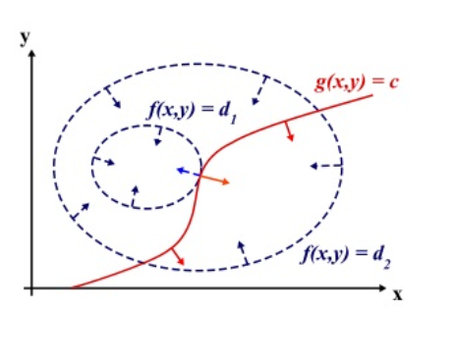
而KKT条件是满足强对偶条件的优化问题的必要条件，可以这样理解：
要求min f(x), L(a, b, x) = f(x) + a*g(x) + b*h(x)，a>=0，可以把f(x)写为：max_{a,b} L(a,b,x)，那么，为什么呢？
因为h(x)=0, g(x)<=0，取L(a,b,x)的最大值，a*g(x)是<=0，所以L(a,b,x)只有在a*g(x) = 0的情况下才能取得最大值，否则，就不满足约束条件，因此max_{a,b} L(a,b,x)在满足约束条件的情况下就是f(x)，因此目标函数可以写为 min_x max_{a,b} L(a,b,x)。
如果用对偶表达式： max_{a,b} ，min_x ， L(a,b,x)，由于优化是满足强对偶的，所以在取得最优值x0的条件下，它满足
f(x0)=max_{a,b}min_x L(a,b,x) = min_x max_{a,b} L(a,b,x) =f(x0)，我们来看看中间两个式子发生了什么事情：
f(x0) = max_{a,b}min_x L(a,b,x) = max_{a,b} min_x f(x) + a*g(x) + b*h(x) = max_{a,b} f(x0)+a*g(x0)+b*h(x0) = f(x0)
可以看到上述加黑的地方本质上是说 min_x f(x) + a*g(x) + b*h(x) 在x0取得了最小值，用fermat定理，即是说对于函数 f(x) + a*g(x) + b*h(x)，求取导数要等于零，即
f(x)的梯度+a*g(x)的梯度+ b*h(x)的梯度 = 0
这就是kkt条件中第一个条件：L(a, b, x)对x求导为零。
而之前说明过，a*g(x) = 0，这是kkt条件的第3个条件，当然已知的条件h(x)=0必须被满足，所有上述说明，满足强对偶条件的优化问题的最优值都必须满足KKT条件，即上述说明的三个条件。
所以可以把KKT条件视为是拉格朗日乘子法的泛化。

